Государственное бюджетное общеобразовательное учреждение Ростовской области «Таганрогский педагогический лицей - интернат»

ИССЛЕДОВАТЕЛЬСКАЯ РАБОТА

Тема: «ВЛИЯНИЕ СЕТИ ИНТЕРНЕТ НА УСПЕВАЕМОСТЬ ЛИЦЕИСТОВ»

Автор работы:
Дудинова Анастасия, 11 «С» кл.

Научный руководитель:
Забайрачная Анастасия Евгеньевна
учитель по индивидуальному проекту

г. Таганрог
2024 год
Содержание
Введение 3
Основная часть 4
1. Анализ мнений ученых в рамках изучения влияния сети Интернет на современных школьников 4
2. Исследование проблемы по разработанной анкете 5
Выводы и заключение 10
Список литературы 11

Введение
Актуальность работы: в наше время сеть Интернет является важной частью жизни современного человека. Её роль трудно переоценить. Практически все сферы жизнедеятельности общества связаны с использованием этого ресурса. Так же необходимо отметить, что сеть Интернет стала не только местом общения и поиска информации, но и способом заработка. Особенностью сети является то, что практически не существует границ использования этого ресурса: все от мала до велика могут найти в ней что-то полезное для себя.
Сеть Интернет так же активно используется в образовательной деятельности. Особо актуальным её использование стало в период самоизоляции и дистанционного обучения. С помощью Интернета школьники получают необходимые знания, которые в дальнейшем помогут им социализироваться в обществе и быть успешными людьми.
Вопрос влияния сети Интернет на школьников волнует не только педагогов, но и ученых в области педагогики и психологии, медицинских работников. Именно поэтому изучение данной проблемы является актуальным.
Гипотеза: учащиеся лицея проводят большую часть времени в Интернете и влияние сети Интернет на успеваемость лицеистов может быть как положительным, так и отрицательным.
Объект исследования: сеть Интернет в жизни современного школьника.
Предмет исследования: влияние сети Интернет на успеваемость лицеистов.
Цель работы: изучить особенности влияния сети Интернет на успеваемость лицеистов в учебном процессе.
Задачи:
1. Изучить литературу по проблеме влияния сети Интернет на школьников;
2. Разработать анкету, провести опрос по теме исследования;
3. Проанализировать полученные данные;
4. Сделать соответствующие выводы.
В работе применяются следующие методы исследования:
- поисковый метод;
- теоретический анализ источников;
- метод анализа и синтеза;
- анкетирование;
- сравнение;
- обобщение.
Материалы исследования:
Интернет - (Internet- inter + net – объединение сетей)- всемирная компьютерная сеть, объединяющая миллионы компьютеров в единую информационную систему. Интернет считается глобальной сетью всего мира. Интернет стал неотделимой частью современной цивилизации [1]. Каждый человек получает информацию, читает статьи, использует его в своей учёбе, смотрит развлекательные видеоролики или же просто общается с близкими. В наше время Интернет оказывает влияние на детей и подростков, они настолько привыкли к Интернету, что многие не могут представить жизнь без него, так как большую часть информации школьники, учителя, родители узнают из Интернета.
Интернет зародился с созданием исследовательской компьютерной сети, которая получила название ARPANET. Её основной задачей была коммутация пакетов Агентства перспективных исследовательских проектов Минобороны США. Предпосылкой к созданию такой сети послужил запуск искусственного спутника Земли в СССР в 1957 г. Попытка установки первой связи по сети была проведена 29 октября 1969 года. Чарли Клайн из Калифорнийского университета (г. Лос-Анджелес) пробовал подключиться удалённо к ПК, находящемуся на расстоянии 640 км в Стэндфордском исследовательском институте, где Билл Дювалль в телефонном режиме подтверждал успешную трансляцию каждого символа. Однако из пяти знаков слова «LOGON», которое было специальной командой авторизации в системе, с первой попытки удалось передать лишь первые три знака – «LOG», после этого в сети произошёл сбой. После возврата APRANET в рабочее состояние через несколько часов следующая попытка учёных установить связь на расстояние увенчалось успехом. Дата 22.10.1969 г. может по праву считаться датой появления первого в мире Интернета [2].
В России же Интернет появился не так давно, в 1998 году. В России Интернетом пользуются более 50 миллионов человек. День рождения Интернета принято отмечать в сентябре, когда одна из компаний организовала «перепись населения Рунета» [3].
Роль Интернета в современном мире огромна. Именно Интернет позволяет любому человеку узнать или найти важную информацию, иметь связь с человеком который находится в другой стране или городе. Также люди могут не только искать информацию, но и обмениваться ей. В настоящее время, на сегодняшний день Интернетом пользуется 30% населения нашей планеты. В 1922 году им пользовалось всего 100 человек.
Термин «социальная сеть» появился задолго до появления Интернета в 1954 г. Ввёл это понятие социолог Джеймс Барнс [4].
Социальная сеть (от англ.яз. social network) - социальная структура, состоящая из группы узлов, которыми являются социальные объекты (люди или организации), и связи между ними. Во второй половине 20 века социальные сети стали активно развиваться как научная концепция, сначала они стали популярны на западе, чуть позже пришли и к нам [5].
Интернет-зависимость – навязчивое стремление использовать Интернет и избыточное пользование им, проведение большого количества времени в сети. Интернет-зависимость не является психическим расстройством по медицинским критериям [6].
В настоящий момент нет определенного мнения на счет влияния сети Интернет на обучающегося, именно поэтому данная тема стала интересна нам в рамках исследования.

Основная часть

Анализ мнений ученых в рамках изучения влияния сети Интернет на современных школьников
Проблема влияния сети Интернет на школьников рассмотрена в исследованиях современных ученых. Ученые подчеркивали, что Интернет несет в себе и положительные и отрицательные черты.
Известный советский и российский педагог и психолог, учёный Давид Иосифович Фельдштейн отмечает, что исследования, проводимые два-три десятилетия назад, доказывали то, что существенное влияние на развитие ребенка оказывает та информация, которая преподносит обществу СМИ, в том числе и Интернет-пространство. Поэтому, информация, получаемая ребенком от родителей и педагогов становиться менее значимой для него. Дети находят множество преимуществ от пользования интернетом, одно из них, это то, что с его помощью они могут выстраивать различные формы и виды связей с разными людьми в ходе такого общения [7].
Директор школы юного психолога, лауреат премии Правительства Российской Федерации в области образования Бабаева Юлия Давидовна писала, что Интернет имеет как положительные, так и отрицательные последствия его применения. Например, системы виртуальной реальности с одной стороны служат развитию творчества, воображения познавательных потребностей, самоактуализации, с другой могут вызывать изменения психики у пользователей [8].
Всемирно известный эксперт по интернет-зависимости и поведению в сети доктор Кимберли Янг писал о том, что интернет влияет отрицательно на людей. Он выделял четыре типа интернет-зависимых:
- люди с явным пристрастием к работе с компьютером;
- люди, постоянно находящиеся в работе и ищущие информацию в поисковых сайтах;
- люди, имеющие патологическую зависимость от азартных игр, онлайновых аукционов и электронных покупок;
- люди, постоянно общающиеся в различных социальных сообществах [9].
Российский психолог, кандидат психологических наук Александр Евгеньевич Войскунский к позитивной стороне сети Интернет относил:
- расширение круга общения людей;
- расширение познавательных явлений;
- перенос почти всей познавательно-поисковой и коммуникативной деятельности в Интернет.
А к негативной стороне:
- готовность лгать друзьям и членам семьи, преуменьшая длительность работы в Интернете;
- способность и склонность забывать при работе в Интернете о домашних делах, учебе, важных личных и деловых встречах и т.д.;
- нежелание принимать критику подобного образа жизни;
- готовность мириться с разрушением семьи, потерей друзей;
- пренебрежение собственным здоровьем и, в частности, резкое сокращение длительности сна;
- избегание физической активности;
- пренебрежение личной гигиеной;
- пропуск приемов пищи [10].
Таким образом можно сделать вывод, что вопрос влияния сети Интернет на человека актуален и находит свое отражение в множестве исследований. Рассмотренные мнения подтверждают гипотезу, что Интернет влияет на людей как положительно, так и отрицательно.

Исследование проблемы по разработанной анкете
В целях подтверждения гипотезы исследования нами был составлен авторский опросник. Анкета включала в себя 8 вопросов:
1.Ваш возраст?
2. По итогам 2022-2023 учебного года Вы:
- Окончил(а) год «отлично»;
- Окончил(а) год «хорошо»;
- Окончил(а) год «удовлетворительно»;
- Имеете академические задолженности, переведены в 11 класс условно.
3.В каких социальных сетях Вы зарегистрированы?
- ВКонтакте;
- Instagram;
- Телеграм;
- Tik Tok;
- Одноклассники;
- WhatsApp.
4. Сколько в среднем времени Вы проводите в социальных сетях в день?
- Меньше часа;
- 1-3 часа;
- 3-5 часа;
- Больше 5 часов;
- Всегда онлайн.
5. Используете ли Вы Интернет в своей учёбе?
- Да;
- Нет.
6. Считаете ли Вы себя зависимым от Интернета?
- Да;
- Нет.
7. Согласились бы Вы провести месяц, не заходя в Интернет?
- Да;
- Нет.
8. Напишите, как Вы используете Интернет в своей учёбе?
На шесть из восьми вопросов респонденты отвечали в рамках выбора ответа из предложенных вариантов. Первый вопрос был важен с точки зрения статистики для оценки общих возрастных рамок участников исследования. Восьмой вопрос подразумевал открытый ответ.
Исследование было проведено с помощью онлайн-инструмента от Google «Google Формы». В исследование приняло участие 50 представителей молодёжи в возрасте от 9 до 25 лет.
Результаты опроса можно представить следующим образом:
В исследовании приняло участие 52% респондентов (26 человек), которым 17 лет. 17 человек (34%) ответили, что им 16 лет; 3 человека (6%) ответили, что им 15 лет; 2 человека (4%) ответили, что им 18 лет; 1 человек (2%) ответил, что ему 25 лет; 1 человек (9%) ответил, что ему 9 лет.

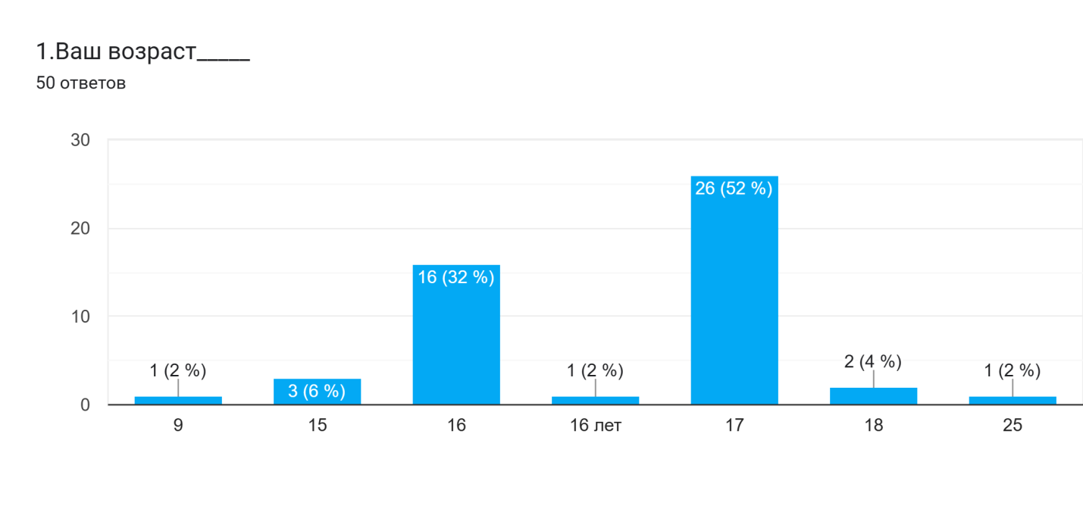
Рис.1

Вопрос №2 был посвящён итогам 2022-2023 учебного года. В результате опроса 64 % обучающих окончили учебный год «хорошо». 22% обучающих окончили учебный год «удовлетворительно»; 12% обучающих окончили год «отлично». 8% обучающих имеют академические за должности, переведены в 11 класс условно.

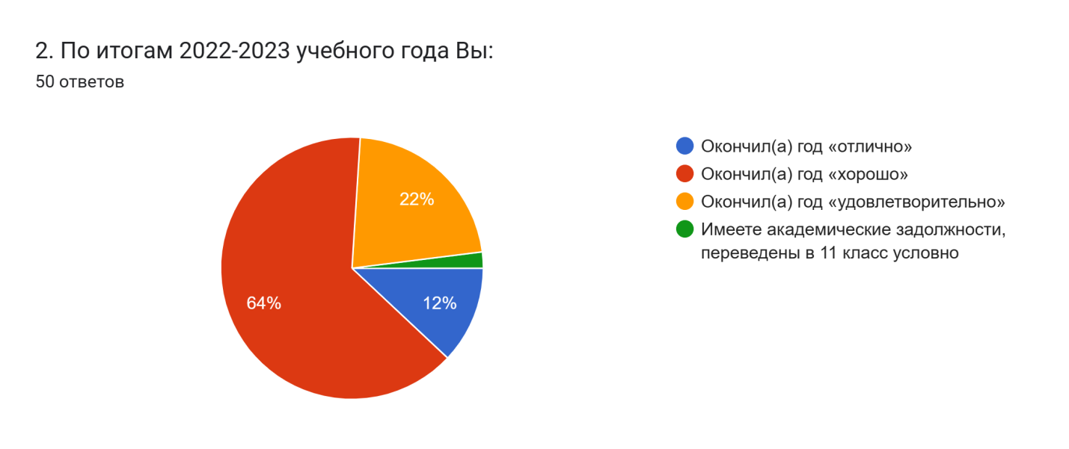
Рис.2

Вопрос №3 был составлен с целью анализа наиболее популярных социальных сетей, в которых зарегистрированы лицеисты. По результатам вопроса мы видим, что больше всего наши лицеисты используют: ВКонтакте, Телеграмм, WhatsApp и Tik-tok. Меньшей популярностью сейчас пользуются социальные сети такие как: Instagram (запрещенная в России социальная сеть) и Одноклассники, поэтому меньшая часть опрошенных лицеистов ответила, что сидит в этих социальных сетях.
48 человек (96%) ответили, что используют больше всего ВКонтакте и Телеграм;
47 человек (94%) человек ответили, что используют WhatsApp;
43 человек (86%) ответили, что используют Tik-tok;
34 человека (68%) ответили, что используют Instagram (запрещенная в России социальная сеть);
19 человек (38%) ответили, что используют Одноклассники.

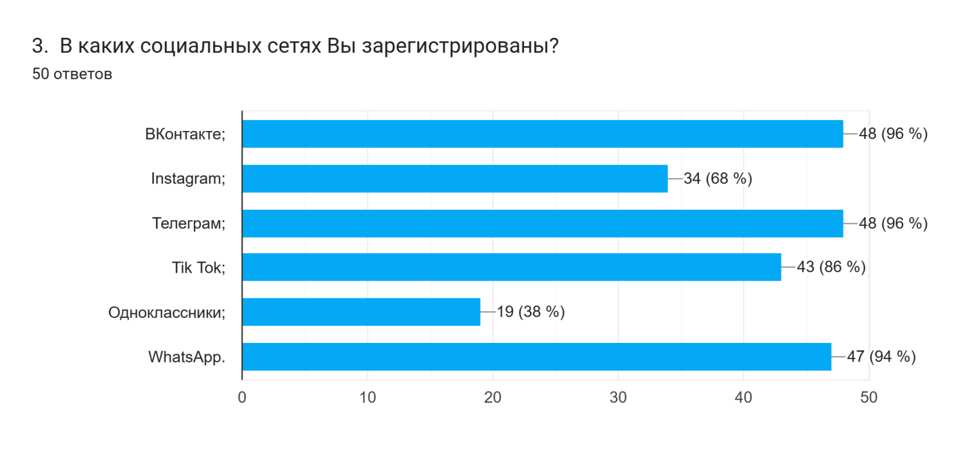Рис.3

Целью вопроса №4 являлось изучение времени провождения лицеистов в социальных сетях. Мы получили следующие результаты:
20% опрошенных ответили, что проводят в социальных сетях в день больше 5 часов;
24% опрошенных ответили, что проводят в социальных сетях 3-5 часов в день;
Также 4% опрошенных ответили, что проводят в социальных сетях в день 1-3 часа в день;
18% опрошенных ответили, что они вечно в онлайн;
14% опрошенных ответили, что проводят в социальных сетях меньше 1 часа в день.

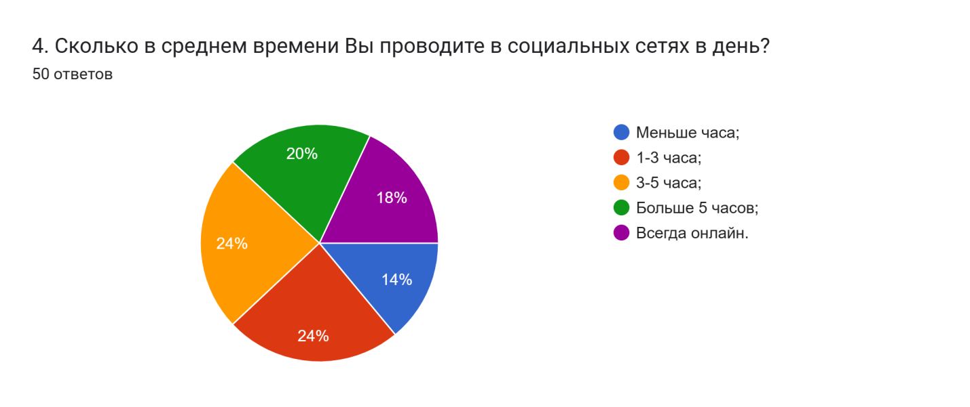
Рис.4

Вопрос №5 был посвящен использованию в своей учёбе Интернета. И мы можем заметить, что 90% учащихся используют Интернет в своей учёбе. И всего 10% не используют Интернет в своей учёбе.

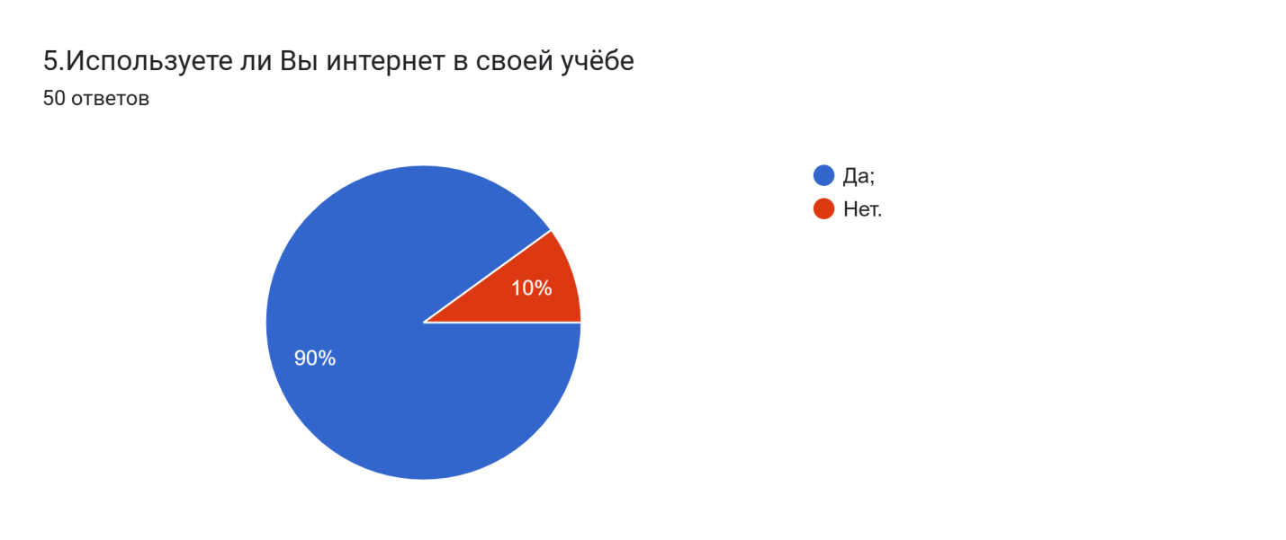
Рис.5

Целью вопроса №6 являлось определение лицеистами самостоятельной оценки своей Интернет-зависимости. Можно отметить, что зависимыми от Интернета себя считают 52% учащихся. 48% лицеистов ответили, что не считают себя зависимыми от Интернета. Врачи считают оптимальным временем использования интернета составляет от 6 минут до 2 часов в день Учитывая результаты 4 вопроса, 62% лицеистов проводят в интернете более 3 часов. Сравнивая ответы на 4 и 6 вопрос, можно сделать вывод, что у 14% (62%-48%=14%) лицеистов может быть интернет-зависимость, так как они не могут адекватно определить степень влияния интернета на себя.

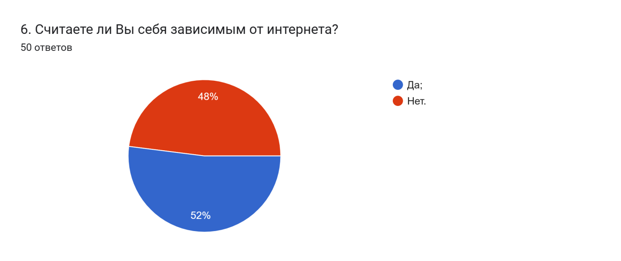
Рис.6

Вопрос №7 заключался в том, чтобы посмотреть согласились бы наши лицеисты провести месяц, не заходя в Интернет. Мы видим, что большинство лицеистов, а то есть 56% против не заходить в Интернет месяц. Но также мы замечаем, что есть лицеисты, 44% которые ответили, что согласились бы провести месяц, не заходя в Интернет. Если сравнить ответы на вопрос 6 и 7, то можем отметить, что из 48% лицеистов, считающих себя не зависимыми от Интернета, только 44% согласились бы провести месяц без источников выхода в сеть.

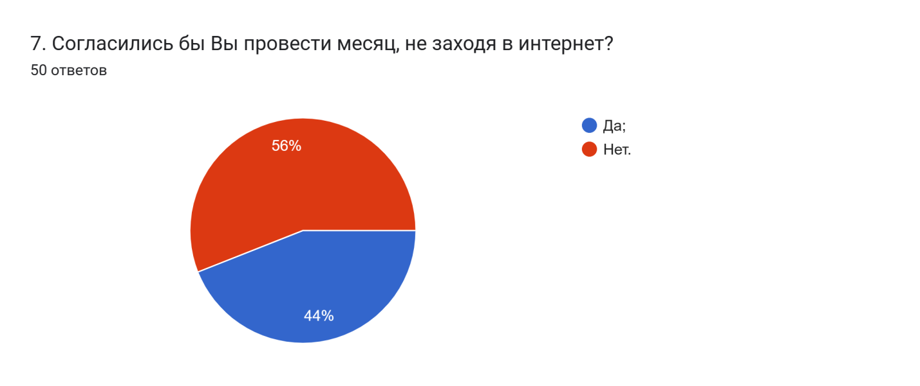
Рис.7
Вопрос №8 подразумевал открытую форму ответа и его цель была в том, чтобы выяснить, как используют лицеисты Интернет в своей учёбе.
В результате анализа ответов на данный вопрос с учетом прошлых ответов можно сделать вывод, что лицеисты используют Интернет в своей учёбе как положительно, так и отрицательно.
К положительным ответам отнесём:
- поиск полезной информации для разных предметов,
- чтение лекций для подготовки к уроку,
- решение тестов ЕГЭ,
- поиск информации в сферах прикладного творчества
- нахождение интересных фактов
- просмотр учебных видео в YouTube
- пользование справочниками
- решение онлайн-олимпиад и участие в дистанционных конкурсах
- дополнительная научная информация
А к отрицательным ответам отнесём:
- пользование ГДЗ
- списывание
- просмотр развлекательных видео.
Таким образом можно сделать вывод, что по результатам анкетирования можно выявить как положительное, так и отрицательное влияние сети Интернет на лицеистов.

Выводы и заключение
В результате проведённого нами исследования мы выяснили, что Интернет влияет на наших лицеистов как положительно, так и отрицательно. Гипотеза исследования подтверждена.
К положительным признакам влияния Интернета на жизнь лицеистов можно отнести:
- Доступность информации. В сети Интернет за несколько секунд лицеист может найти любую книгу, прочитать статью, посмотреть фильм, пообщаться с друзьями по видео звонку или поиграть в игры. Также можно теперь заниматься подготовкой к ЕГЭ, не выходя из дома.
- Возможность для занятия различным хобби. В Интернете можно легко найти увлекательное и любимое дело связанное, например: с техникой, компьютерным творчеством, введением блога, компьютерными играми, 3D моделированием, созданием анимации.
- Развлекательный характер. Многие лицеисты пользуются Интернетом, чтобы как следует повеселиться или расслабиться от учебного дня. Например: посмотреть видео в Tik-tok или YouTube.
- Общение на расстоянии. Интернет даёт возможность лицеисту связаться с любым человеком, который находиться в другом городе или стране. Например: разговор по видео или аудио звонку, переписка в любой из социальных сетей (или онлайн-репетиторство и курсы подготовки).
- Медиаграмотность. Использование сети Интернет позволяет лицеистам обучаться навыкам анализа и оценки медиаматериала.
К отрицательным признакам:
- Отсутствие живого общения. Лицеисты забыли про ценность живого общения. За общением только в сети они потеряли эмоции, которые сопровождали их в играх на детской площадке, во встречах во дворе.
- Ограниченность возможностей для развития своей речи. Лицеисты большое количество времени проводят в Интернете и в социальных сетях, что влияет на время, которое они могли направить на чтение книг. В современном мире психика ребенка перенастроена так, что воспринимается лучше только яркая и быстрая картинка, которая сразу же вызывает позитивные эмоции. Из-за привычки к яркой картинке лицеистам довольно сложно прочесть обычную книгу, т.к. в ней слишком много текста и нет картинок. А в Интернете они могут быстро найти краткую информацию и запомнить её. Но не стоит забывать, что книги читать нужно для развития речи и улучшения качества письма.
- Проблемы со здоровьем (например: головные боли, ухудшение памяти, снижение концепции внимания, плохое зрение, плохая осанка, и тд..).
- Сайты, которые могут травмировать психику у лицеистов. Например, множество разных плохих сообществ или групп (сообщества, подталкивающие к суициду).
- Интернет-зависимость. Лицеисты в наше время слишком много времени проводят в Интернете из-за этого они, теряют время для жизни (например: игровая зависимость, навязчивый веб-серфинг, пристрастие к просмотру фильма).
Кому это исследование может быть полезным? Мы считаем, что наше исследование в дальнейшем может помочь учителям и родителям школьников, так как эта проблема весьма актуальна в наше время. На основе данных, полученных в ходе опроса, можно сформулировать актуальные темы для классных бесед и родительских собраний, например: классный час по развитию медиаграмотности у обучающихся или общешкольный флеш-моб «День без Интернета», направленный на профилактику Интернет-зависимости.

Список литературы
      - Принципы работы глобальной сети [Электронный ресурс]// Файловый архив студентов. URL: https://studfile.net/preview/9460909/ (дата обращения: 14.08.2023).
      - История возникновения интернета [Электронный ресурс]// Портал магистров ДонНТУ URL: https://masters.donntu.ru/2019/fkita/zinovyev/ind/index.htm?ysclid=lr8ctpk0uw435959701 (дата обращения: 18.08.2023).
      - Бастрикова, А.А., Булгакова, М.В. Роль интернета в современной жизни [Электронный ресурс]// Вестник СМУС74. 2015. №3 (10). URL: https://cyberleninka.ru/article/n/rol-interneta-v-sovremennoy-zhizni (дата обращения: 09.09.2023).
      - Мельникова, М.С., Яковлев, И.П. Понятие «Социальная сеть» в социологических теориях и интернет-практиках [Электронный ресурс]// Вестник СПбГУ. Язык и литература. 2014. №1. URL: https://cyberleninka.ru/article/n/ponyatie-sotsialnaya-set-v-sotsiologicheskih-teoriyah-i-internet-praktikah (дата обращения: 14.09.2023).
      - История возникновения социальных сетей и профессиональных сообществ в сети [Электронный ресурс]// Сетевое сообщество учителей Северо-Восточного образовательного округа Самарской области. URL: https://sssvu.minobr63.ru/istoriya-vozniknoveniya-socialnyx-setej-i-professionalnyx-soobshhestv-v-seti/ (дата обращения: 20.09.2023).
      - Интернет-зависимость [Электронный ресурс]// Значение-слов.рф. URL: https://значение-слов.рф/что-такое/Интернет-зависимость (дата обращения: 10.10.2023).
      - Фельдштейн, Д. И. Приоритетные направления психолого-педагогических исследований в условиях значимых изменений ребёнка и ситуации его развития // Бюллетень Высшей аттестационной комиссии Министерства образования и науки Российской Федерации. — 2010. — № 4. — С. 20–32.
      - Психологические аспекты использования социальных сетей в обучении [Электронный ресурс]// URL:https://studbooks.net/1895247/pedagogika/psihologicheskie_aspekty_ispolzovaniya_sotsialnyh_setey_obuchenii?ysclid=lr8d45y95d360515046 (дата обращения: 25.10.2023).
      - Янг, К. Диагноз — интернет-зависимость // Мир Интернет. — 2000. — № 2. — С.24–29.
      - Войскунский, А.Е. Киберпсихология как раздел психологической науки и практики // Universum: Вестник Герценовского университета. — 2013. — № 4.

